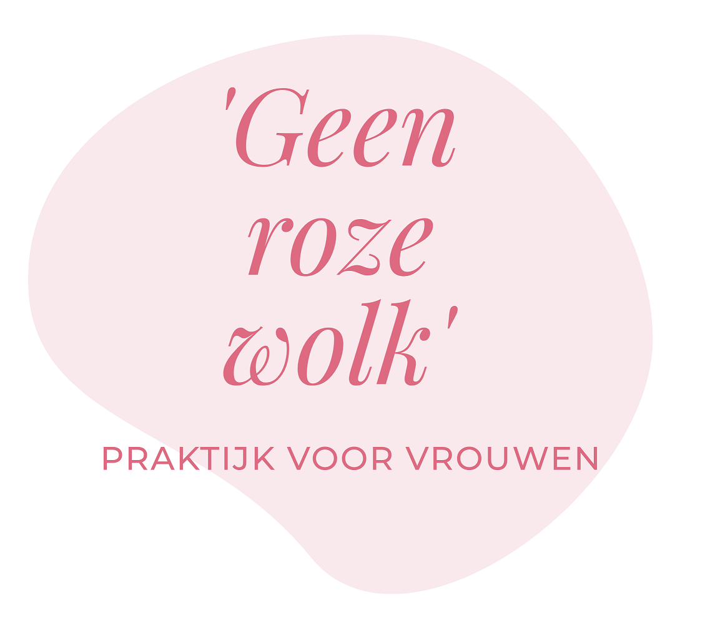
-

Pre & postpartum depressie
Pre & postpartum uitputting

Er zijn verschillende soorten ‘break downs’ tijdens en na de zwangerschap.
Buiten de postpartum depressie kun je ook tijdens de zwangerschap deze klachten hebben.
Er bestaat ook een uitputtingsvorm die meer gericht is op fysieke klachten, maar omdat geest en lichaam één zijn kun je hier ook een lichtere vorm van downheid voelen.

Een zwangerschap zou eigenlijk al voor de conceptie moeten worden voorbereid.
Dat is niet gebruikelijk in Nederland! Je denkt misschien waarom? Nou, er zijn verschillende redenen!

- Je lijf moet in goede conditie zijn. Een zwangerschap is zwaar. De foetus parasiteert volledig op de voorraden van de moeder.
- Er is bijna geen vrouw te vinden die voor de zwangerschap voldoende stoffen (vitaminen, mineralen en vetzuren e.d.) heeft. Dus je gaat half leeg de zwangerschap in.
- Dit geeft kans op zowel fysieke als psychische klachten.
- Je maakt niet alle stoffen zelf aan! Sommige moet je uit voeding halen.
- Dit is tegenwoordig steeds lastiger. Moest je vroeger 1 appel eten, kun je er nu 3 nemen om een beetje dezelfde vitaminen binnen te krijgen.
- De voedingsadviezen van het voedingscentrum zijn achterhaald.
- Ook de man zou het beste zijn stoffen aanvullen en zich aan bepaalde adviezen houden. Deze heeft meer invloed dan je wellicht denkt.

- Pas jij je aan in de zwangerschap? Tegenwoordig zelden. De zwangerschap moet zich maar aanpassen aan jou! En als nuchtere Nederlanders vinden we dat heel gewoon.
- De supplementen die je hier krijgt zijn een lachertje. Ze zijn uitsluitend op de baby gericht en totaal niet op de moeder
- Eenmaal zwanger kom je in een vloedgolf van hormonen. Dit heeft invloed op enorm veel functies. Ook in je hoofd kun je een heel ander persoon zijn daardoor.

- Aan het eind van de zwangerschap moet er een plan worden gemaakt om jouw bouwstoffen op te hoger. Dat doet men hier niet.

En zo zijn er nog talloze zaken die hadden moeten gebeuren

Dat is bij jou waarschijnlijk niet zo gegaan. Vandaar dat je nu klachten hebt.
Een postpartum depressie of uitputting is ook mede mogelijk door o.a:
- Erfelijkheid
- Te snel kinderen op elkaar krijgen
- Te intensief sporten
- Ondergewicht
- Slecht eten
- Te weinig rust
- Gevoeligheid voor hormonen
- Insuline resistentie gevoeligheid
- Stress

Een postpartum depressie en de andere varianten kunnen van licht tot heel zwaar fluctueren.
Het is een rotaandoening! Het komt op een moment dat je denkt superblij te zijn. Ook je partner zal er niets van snappen. Je voelt je een ondankbare moeder. En dat is natuurlijk volkomen onterecht, maar je omgeving zal zeer w.s. wel zoiets suggereren
Het is zelden alleen psychisch. Ook in de psychiatrie ontdekken ze steeds vaker dat psyché stoornissen verbeteren door bepaalde aanvullingen. Dat kunnen stoffen zijn van neurotransmitters of bepaalde vitaminen.
De behandeling in Nederland is praten en antidepressiva. Ik heb daar niets tegen, mits het helpt! En al luisterend naar honderden moeders en mijn eigen ervaringen, kan ik dat niet zeggen.
Je moet de kern aanpakken en dat zijn je hormonen! Je uitgeputte lijf!
Je moet supplementen krijgen en natuurmiddelen die je hormonen stabiliseren. Adviezen en een hormoon dieet. En vooral de bevestiging dat dit tijdelijk is en met behandeling over kan gaan!

Hoe verloopt een consult?

- Allereerst krijg je veel vragen te verwerken. We zoeken de bron van het probleem. Is er iets mis gegaan tijdens je puberteit? Ben je overspannen geraakt? Is het hormonaal? Ben je uitgeput? Aan de hand van praten en vragen stellen krijg ik inzicht in de problematiek. Er is GEEN standaard behandeling! Iedere behandeling is geheel op jou gericht! We werken aan:
- Aanvulling vitaminen, mineralen, vetzuren e.d.
- Opbouw weerstand
- Hormonen stabiliseren d.m.v. bijvoorbeeld natuurgeneesmiddelen

- Eventueel aanpak hersenstofjes, zoals aminozuren. Dus voedingsstoffen voor je neurotransmitters als serotonine.
- Bloedsuikerspiegel stabilisering
- Je krijgt het hormoon stabiliserend dieet
- Optimale darmwerking
- Algemene adviezen

Hoe gaat het verder na het consult?
Je krijgt informatie, voedingsadviezen e.d. en een recept. Ik maak een behandelplan voor je. Je kunt na het consult in elk geval een maand of twee vooruit. We houden contact hoe het gaat. Eventueel passen we dingen aan.
Tijdens het tweede consult overleggen we hoe het gaat. We kunnen medicijnen veranderen, suppletie aan de huidige situatie aanpassen, adviezen veranderen omdat je waarschijnlijk al weer iets meer aankunt e.d.
Bij lichte postpartum depressies heb je hier al vaak voldoende aan. Je weet ook dat je altijd contact op kunt nemen als dat nodig is. Bij zwaardere ppd’s gaan we door tot je beter bent. Er zijn in de natuurgeneeskunde enorm veel mogelijkheden om een ppd aan te pakken. Sommige middelen zijn de natuurlijke voorlopers van bijvoorbeeld antidepressiva. Maar dan zonder noemenswaardige bijwerkingen. Een tekort aan bepaalde vitaminen kan al zorgen voor klachten! Bepaalde dingen doen die te zwaar zijn, kan betekenen dat je terug blijft vallen. Je gaat op een gegeven moment vaak over naar het premenstrueel syndroom. Dit is ook te behandelen.
In de meeste gevallen is het goed om een aantal gesprekken te voeren met iemand. Dat kan hier zijn maar ook elders.
Je bent hier je eigen baas. Ik ben niet iemand die aandringt op therapie waar je niets voor voelt. Ik ga er van uit dat je diep van binnen voelt wat bij je past. En als je denkt dat je dat niet weet, gaan we dat samen uitzoeken. En natuurlijk ben ik er om je goed te adviseren!

